南京市2010届高三上学期期末考试
物 理 试 题
本试卷分第I卷（选择题）和第II卷（非选择题）两部分，共120分。考试用时100分钟。
注意事项：
答题前，考生务必将学校、姓名、班级、学号写在答题纸的密封线内。选择题的答案按要求填涂在答题纸上；非选择题的答案写在答题纸上对应题目的答案空格内，答案写在试卷上无效。考试结束后，交回答题纸 。
第Ⅰ卷（选择题，共31分）

一、单项选择题：本题共5小题，每小题3分，共计15分。每小题只有一个选项符合题意。
1．用比值法定义物理量物理学中一种很重要的思想方法，下列表达中不属于用比值法定义物理量的是 （ ）
A．感应电动势$E=\frac{\text{ΔΦ}}{Δt}$ B．电容$C=\frac{Q}{U}$
C．电阻$R=\frac{U}{I}$ D．磁感应强度$B=\frac{F}{\text{IL}}$
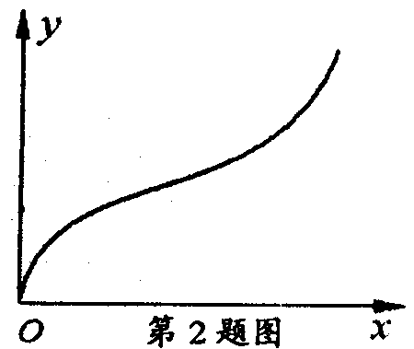
2．一质点在$\text{xoy}$平面内运动的轨迹如图所示，已积质点在x方
向的分运动是匀速运动，则关于质点在y方向的分别运动
的描述正确的是 （ ）
A．匀速运动
B．先匀速运动后加速运动
C．先加速运动后减速运动
D．先减速运动后加速运动
3．如图所示，在一真空区域中，AB、CD是圆O的两条直径，
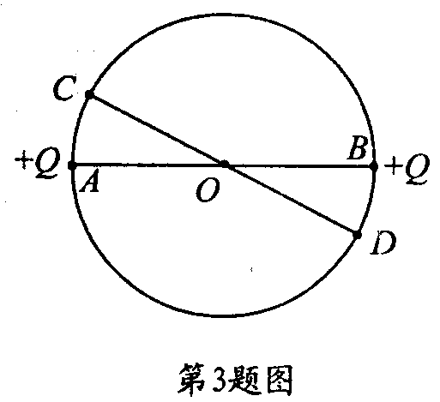
在A、B两点各放置电荷量均为+Q的点电荷，关于C、D
两点的电场强度和电势，下列说法正确的是 （ ）
A．场强相同，电势相等
B．场强不同，电势相等
C．场强相同，电势不相等
D．场强不相同，电势不相等
4．如图为监控汽车安全带使用情况的报警电路，S为汽
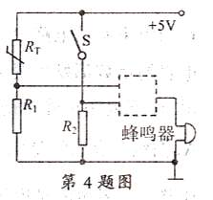
车启动开关，汽车启动时S闭合。R_{T}为完全带使用情
况检测传感器，驾驶员系好安全带时R_{T}阻值变大。
要求当驾驶员启动汽车但未系安全带时蜂鸣器报警。
则在力中虚线框内应接入的元件是 （ ）
A．“非”门 B．“或”门
C．“与”门 D．“与非”门
5．如图所示，重球m用一条不可伸长的轻质细线拴住后悬于
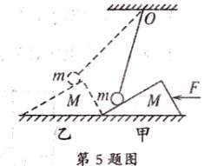
O点，重球置于一个斜面劈M上，用水平力F向左推动
斜劈M在光滑水平桌面上由位置甲匀速向左移动到位置
乙，在此过程中，正确的说法是 （ ）
A．M、m间的摩擦力对m不做功
B．M、m间的摩擦力对m做负功
C．F对M所做的功与m对M所做的功的绝对值相等
D．M、m间的弹力对m所做的功与对M做的功的绝对值不相等
二、多项选择题：本题共4小题，每小题4分，共计16分。每小题有多个选项符合题意。全部选对的得4分，选对但不全的得2分，错选或不选的得0分。
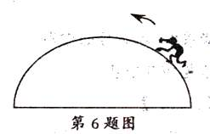
6．如图所示，某人为执行一项特殊任务，须从椭球形屋顶半中
间位置开始向上缓慢爬行，他在向上爬行的过程中（ ）
A．屋顶对他的支持力变小
B．屋顶对他的支持力变大
C．屋顶对他的摩擦力变小
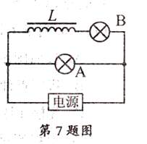
D．屋顶对他的摩擦力变大
7．如力所示电路中，A、B为两相同的小灯泡，L为直流电阻为
零的电感线圈，下列说法正确的是 （ ）
A．电源为稳恒直流电源时，灯炮A、B亮度相同
B．电源为稳恒直流电源时，灯炮A比B亮度大
C．电源为交流电 源时，灯泡A、B亮度相同
D．电源为交流电源时，灯炮A比B亮度大
8．2009年2月11日，俄罗斯的“宇宙—2251”卫星和美国的“铱—33”卫星在西伯利亚上空的805km处发生碰撞，这是历史上首次发生的完整在轨卫星碰撞事件，碰撞过程中产生的大量碎片可能影响太空环境，假定有甲、乙两块碎片，绕地球运动的轨道都是圆，甲的运动速率比乙的小，则下列说法中正确的是 （ ）
A．甲的运行周期一定比乙的长 B．甲距地面的高度一定比乙的低
C．甲的加速度一定比乙的小 D．甲的向心力一定比乙的大

9．在如图甲所示电路中，闭合电键S，当滑动变阻器的滑动触头P向下滑动的过程中，四个理想电表的示数都发生变化。图乙中三条图线分别表示了三个电压表示数随电流表示数变化的情况，以下说法正确的是 （ ）
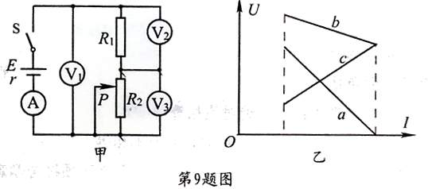

A．图线a表示的是电压表的示数随电流表示数变化的情况
B．图线c表示的是电压表的示数随电流表示数变化的情况
C．此过程中电压表示数的变化量△U₁和电流表示数变化量△I的比值变大
D．此过程中是压表示数的变化量△U₃和电流表示数变化量△I的比值不变

第Ⅱ卷（非选择题，共89分）

三、简答题：本题分必做题（第10、11题）和选做题（第12题）两部分。共计42分。请将解答写在答题纸相应的位置。
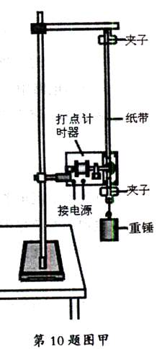
[必做题]
10．（8分）用如图甲所示的实验装置验证机械能定恒定律。重锤
由静止开始落下，重锤上拖着的纸带通过打点计时器打出一
系列的点，对纸带上的点进行测量，即可验证机械能守恒定律。
（1）下面列举了该实验的几个操作步骤：
A．按照图示装置安装好器材
B．将打点计时器接到直流电源上
C．先松开悬挂纸带的夹子，后接通电源打出一条纸带
D．根据测量的结果计算重锤下落过程中减少的重力势能
是否等于增加的动能
指出其中没有必要进行的或者操作不恰当的步骤，将其选
项对应的字母填写在下面的空行内。

（2）利用这个装置可以测量下落的加速度的数值。如图乙所示，根据打出的纸带，选取纸带上打出的连续五个点A、B、C、D、E，测量出A点距打下的第一个点O距离为s₀，点A、C间的距离为s₁、点C、E间的距离为s₂，使用交流电的频率为f，则根据这些条件计算重锤下落的加速度的表达式为a= ，打点C时重锤的速度v= 。
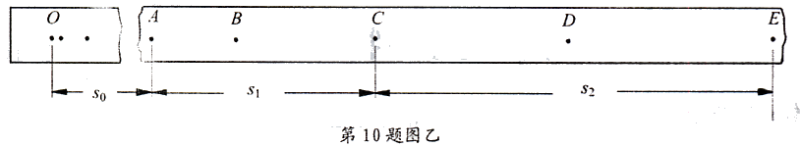

11．（10分）现通过以下实验探究电源输出功率与电源内电阻和负载电阻的关系，以及在什么情况下电源输出功率最大。
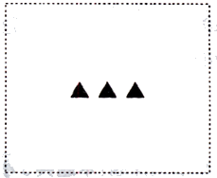
采用的器材为：一号干电池两节（总内阻r较小），定值
电阻R₀（10Ω），电阻箱R（总阻值999.9Ω），伏特表
（内阻很大），安培表（内阻可忽略），电键，导线等。
（1）根据需要设计好实验电路图并请画在虚框中（实验中
为增大电源内阻，需将定值电阻R₀与两节干电池串联
在一起作为等效电源）。
（2）按电路图连接好线路（在闭合电键前已将电阻箱调到最大值。）合上电键，逐次减小电阻箱R的值。
（3）读取并记录电阻箱值R及对应的电压表和电流表的数值U和I，算出相应的等效电源输出功率P值。根据所得数据绘出P—R关系曲线和U—I图线（如下图所示）
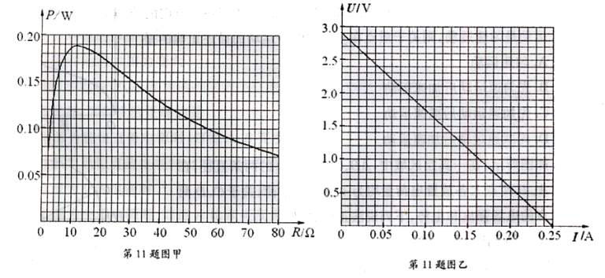

根据以上实验请回答：
①从P—R图上可以看出，当R= Ω时，等效电源输出功率最大 ，最大输出功率$P_{m}=$ W。
②从U—I图中可求出$R_{0}+r$= Ω，与①中所得R值相差不多。进一步从U—I图中所得出的数据计算出等效电源最大输出功率$P'_{m}=$ W，与P—R图中的$P_{m}$相比也基本相符。
③实验中在调节并读取电阻箱阻值R时，当$R<R_{0}+r$时应取得密一些，而当$R>R_{0}+r$时可取得疏一些，这是为什么？
12．[选做题]本题包括A、B、C三个小题，请选定其中两题，并在相应的答题区域内作答，若三题都做，则按A、B两题评分。
A．（选修模块3—3）（12分）
（1）现代科学技术的发民菜与材料科学、能源的开发密切相关，下列说法正确的是 。
A．化石能源为清洁能源
B．纳米材料的粒度在1~100μm之间
C．能源就是能量，是不会减少的
D．液晶既有液体的流动性，又有光学性质的各向异性
（2）一定质量的理想气体在某一过程中，外界对气体做功$1\text{.}7×{\text{10}}^{5}J$，气体内能减少1.3×10⁵J，则此过程中气体 （填“吸收”或“放出”）的热量是 J。此后保持气体压强不变，升高温度，气体对外界做了$5\text{.}0×{\text{10}}^{5}$J的功，同时吸收了$6\text{.}0×{\text{10}}^{5}$J的热量，则此过程中，气体内能增加了 J。
（3）已知铁的摩尔质量$M=5\text{.}6×{\text{10}}^{−2}\text{kg/mol}$，密度$ρ=7\text{.}8×{\text{10}}^{3}{\text{kg/m}}^{3}$，阿伏加德罗常数N_{A}$=6\text{.}0×{\text{10}}^{\text{23}}{\text{mol}}^{−1}$，求1cm³铁中含有的铁原子数。（保留两位有效数字）
B．（选修模块3—4）（12分）
（1）有两只对准的标准钟，一只留在地面上，另一只放在高速飞行的飞船上，则下列说法正确的是 。
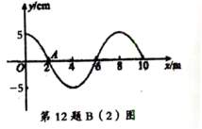
A．飞船上的人看到自己的钟比地面上的钟走得慢
B．地面上的人看到自己的钟比飞船上的钟走得慢
C．地面上的人看到自己的钟比飞船上的钟走得快
D．因为是两只对准的标准钟，所以两钟走时快慢相同

（2）一列简谐横波，在某一时刻的波形图如图所示，已知波速 8m/s，自左向右传播，若从这一时刻起，经过0.75s，质点A的位移是 cm，通过的路程是 cm，在这段时间内，波的传播距离是 m。
（3）如图所示，一单色光束α，以入射角$i=\text{60}°$从平行玻璃砖上表面O点入射。已知平行玻璃砖厚度为d=10cm，玻璃对该单色光的折射率为$n=\sqrt{3}$。求光束从玻璃砖的上表面传到下表面的路程。（保留两位有效数字）
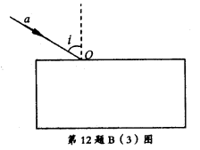
C．（选修模块3—5）（12分）
（1）下列说法正确的是 。
A．太阳辐射的能量主要来自太阳内部的核裂变反应
B．汤姆生发现电子，表明原子具有核式结构
C．一束光照射到某种金属上不能发生光电效应，是因为该束光的波长太短
D．按照玻尔理论，氢原子核外电子从半径较小的轨道跃迁到半径较大的轨道时，电子的动能减小，原子总能量增大
（2）${}_{\text{92}}^{\text{238}}$U经过核衰变为${}_{\text{86}}^{\text{222}}$Rn，共发生了 次α衰变， 次β衰变。
${}_{\text{83}}^{\text{210}}$Bi的半衰期是5天，12g${}_{\text{83}}^{\text{210}}$Bi经过15天以后剩下 g。
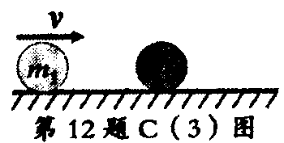
（3）如图所示，在光滑水平桌面上有两个小球，质量
为m₁的小球以速度v与质量为m₂静止的小球发生
正碰，两球碰撞后粘在一起运动，求碰撞过程中系
统动能的损失。
四、计算题：本题共3小题，共计47分。解答时请写出必要的文字说明、方程式和重要的演算步骤。只写出最后答案的不能得分。有数值计算的题，答案中必须明确写出数值和单位。
13．（15分）如图所示，在$\text{xOy}$平面内的第III象限中有沿—y方向的匀强电场，场强大小为E。只第I和第II象限有匀强磁场，磁场方向垂直于坐标平面向里，有一质量为m，电荷量为e的电子，从y轴的P点以初速度v₀垂直于电场方向进入电场，P点坐标为$(0,−\frac{{\text{mv}}_{0}^{2}}{2\text{Ee}})$，经电场偏转后，与x轴负半轴成一定角度进入磁场，设磁感应强度B的大小为$\frac{4E}{3v_{0}}$。求：
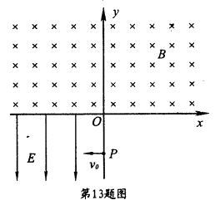
（1）电子经过x轴负半轴的坐标和此时速度方向与—x
轴方向的夹角；
（2）电子再次经过y轴负半轴的坐标。
14．（16分）如图AB是一段位于竖直平面内的光滑轨道，高度为h，末端B处的切线方向水平，一个质量为m的小物块P从轨道顶端A处静止释放，滑到B端后飞出，落到地面上的点C，已知它落地相对于点B的水平位移$\overline{\text{OC}}=L$。现在轨道下方紧贴点B安装一水平传送带，传送带的右端与B间的距离为$\frac{L}{2}$，当传送带静止时让物体P再次从点A由静止释放，它离开轨道并在传送带上滑行后从右端水平飞出，仍然落在地面的点C。取g=10m/s²。
（1）求物体P滑至B点时的速度大小；
（2）求物体P与传送带之间的动摩擦因数；
（3）若皮带轮缘以$\sqrt{\text{gh}}$的线速度顺时针匀速转动，求物体落点到O点的距离。
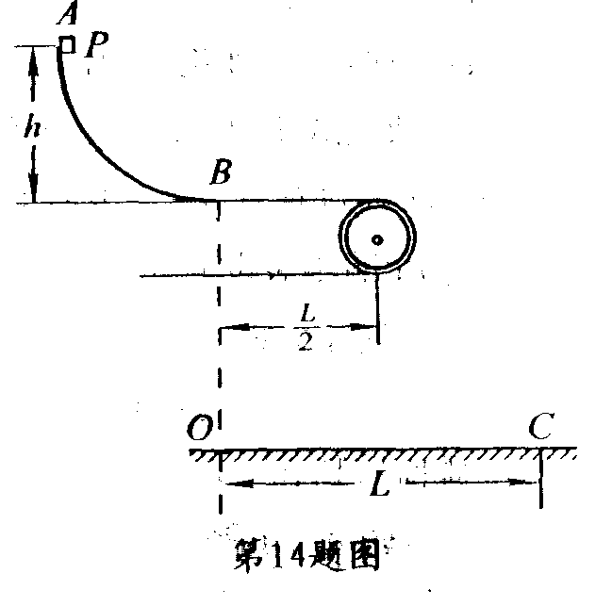

15．（16分）如图所示，竖直平平面内有一边长为L、质量为m，电阻为R的正方形线框在竖直向下的匀强重力场和水平方向的磁场组成的复合场以初速度v₀水平抛出。磁场方向与线框平面垂直，磁场的磁感应强度随竖直向下的z轴按B=B₀+kz的规律均匀增大。已知重力加速度为g。求：
（1）线框竖直方向速度为v₁时，线框中瞬时电流的大小；
（2）线框在复合场中运动的最大电功率；
（3）若线框从开始抛出到瞬时速度大小达到v₂所经历的时间为t，那么线框在时间t内的总位移大小为多少。
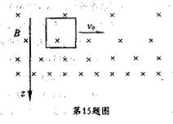

参考答案

一、单项选择题：本题共5小题，每小题3分，共计15分。每小题只有一个选项符合题意。
1—5 ADBCC
二、多项选择题：本题共4小题，每小题4分，共计16分。每小题有多个选项符合题意。全部选对的得4分，选对但不全的得2分，错选或不答的得0分。
6．BC 7．AD 8．AC 9．ABD
三、简答题：本题分必做题（第10、11题）和选做题（第12题）两部分。共计42分。请将解答写在答题纸相应的位置。
10．（1）BC（4分）
（2）$a=\frac{(s_{2}−s_{1})f^{2}}{4},v=\frac{(s_{1}+s_{2})f}{4}$（每空2分）
11．电路图右图所示（2分）
①$R=\text{12}\text{.}0Ω,P_{m}=0\text{.}\text{189}W$
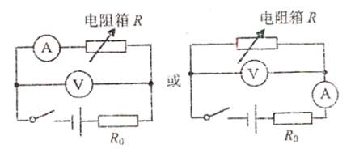
②$R_{0}+r=\text{11}\text{.}6Ω$
$$P'=\frac{E^{2}}{4(R_{0}+r)}=0\text{.}\text{811}W$$
③$R<R_{0}+r$时，随着R的增大电源输出功率变化快：$R>R_{0}+r$时，随着R减小电源输出功率变化慢。
（①2分，②4分，③2分）
12．（24分）
A．（选修模块3—3）（12分）
（1）D （3分）
（2）放出 $3\text{.}0×{\text{10}}^{5}$ $1\text{.}\text{90}×{\text{10}}^{5}$（每空1分）
（3）1cm³ 铁所含的铁原子数为$N=\frac{ρ{\text{VN}}_{A}}{M}=\frac{7\text{.}8×{\text{10}}^{3}×{\text{10}}^{−6}×6×\text{10}}{5\text{.}6×{\text{10}}^{−2}}=8\text{.}4×{\text{10}}^{\text{22}}$（个）
（写出表达式4分，算对结果2分）
B．（选修模块3—4）（12分）
（1）C（3分）
（2）-5 15 6（每空1分）
（3）光束从玻璃砖的上表面传到下面的路程
$$s=\frac{d}{\text{cos}r}=\frac{d}{\sqrt{1−{\text{sin}}^{2}r}}=\frac{d}{\sqrt{1−\frac{{\text{sin}}^{2}i}{n^{2}}}}=\frac{0\text{.}1}{\sqrt{1−\frac{1}{4}}}m≈0\text{.}\text{12}m$$
（写出表达式4分，算对结果2分）
C．（选修模块3—5）（12分）
（1）D（2）4 2 1.5（每空1分）
（3）两球碰撞后粘在一起的速度为$v'=\frac{m_{1}v}{m_{1}+m_{2}}$（3分）
系统损失的动能$\frac{1}{2}m_{1}v^{2}−\frac{1}{2}(m_{1}+m_{2})v'^{2}=\frac{m_{1}m_{2}v^{2}}{2(m_{1}+m_{2})}$（3分）
四、计算题：本题共3小题，共计47分。解答时请写出必要的文字说明、方程式和重要的演算步骤。只写出最后答案的不能得分，有数值计算的题，答案中必须明确写出数值和单位。
13．（15分）
（1）电子在电场做类平抛运动，加速度为$a=\frac{\text{Ee}}{m}$（1分）
令$y_{0}=\frac{{\text{mv}}_{0}^{2}}{2\text{Ee}}$，则时间为$t=\sqrt{\frac{2y_{0}}{a}}$（1分）
电子经过x轴负半轴的坐标$x=−v_{0}t=−v_{0}\sqrt{\frac{2y_{0}}{a}}=−2y_{0}=−\frac{{\text{mv}}_{0}^{2}}{\text{Ee}}$（2分）
由$\text{tan}θ=\frac{v_{y}}{v_{x}}=\frac{\text{at}}{v_{0}}=1,得θ=\text{45}°$
故速度方向与-x轴方向成45°（2分）
（2）电子进入磁场速度应为$\sqrt{2}v_{0}$，进入磁场方向与x轴负方向成45°（1分）
进入磁场所作圆周运动半径$R=\frac{\sqrt{2}{\text{mv}}_{0}}{\frac{4\text{Ee}}{3v_{0}}}=\frac{3\sqrt{2}{\text{mv}}_{0}^{2}}{4\text{Ee}}=\frac{3\sqrt{2}{\text{mv}}_{0}^{2}}{4\text{Ee}}=\frac{3\sqrt{2}}{2}y_{0}$（2分）
由几何关系可知轨迹与x轴两交点间距离为$\overline{\text{AB}}=\sqrt{2}R=3y_{0}$（1分）
$\overline{\text{OB}}=\overline{\text{AB}}−\overline{\text{OA}}=3y_{0}−2y_{0}=y_{0}$（1分）
电子接着从B点做匀速直线运动，由对称性知与x轴负方向成45°（2分）
故再次经过y轴的坐标为$−\frac{{\text{mv}}_{0}^{2}}{2\text{Ee}}$，即与P点重合（2分）
14．（16分）
（1）根据机械能守恒定律有$\frac{1}{2}{\text{mv}}_{0}^{2}=\text{mgh}$（2分）
解得$v_{0}=\sqrt{2\text{gh}}$（1分）
（2）在两种情况下物体P在空中的运动时间相同，但$x_{0}=L,x_{1}=\frac{L}{2}$
$∴v_{1}=\frac{v_{0}}{2}=\sqrt{\frac{\text{gh}}{2}}$（2分）
根据动能定理有$−μ\text{mg}\frac{L}{2}=\frac{1}{2}{\text{mv}}_{1}^{2}−\frac{1}{2}{\text{mv}}_{0}^{2}$（2分）
解得$μ=\frac{3h}{2L}$（2分）
（3）分析可知物体在传送带上先减速后匀速运动，接着以$\sqrt{\text{gh}}$的初速度平抛，设落地点为D。（2分）
$x=\sqrt{\text{gh}}t$（1分）
由第（2）问知$\sqrt{\frac{\text{gh}}{2}}⋅t=\frac{L}{2}$（1分）
由以上两式联立解得$x=\frac{\sqrt{2}}{2}L$（2分）
$∴\overline{\text{OD}}=x+\frac{L}{2}=\frac{\sqrt{2}+1}{2}L$（1分）
15．（16分）
（1）线框中瞬时电流的大小为$i=\frac{e}{R}=\frac{{\text{kL}}^{2}v_{1}}{R}$（4分）
（2）由线框在复合场中的速度最大时重力与磁场力平衡得
$\text{mg}=(B_{2}−B_{1})\text{IL}=\frac{(B_{2}−B_{1})^{2}L^{2}v_{\text{mz}}}{R}=\frac{k^{2}L^{4}v_{\text{mz}}}{R}$
$∴v_{\text{mz}}=\frac{\text{mgR}}{k^{2}L^{4}}$（2分）
由能量关系得线框在复合场中运动的最大电功率与重力功率相等
$P_{\text{max}}={\text{mgv}}_{\text{mz}}=\frac{m^{2}g^{2}R}{k^{2}L^{4}}$（3分）
（3）线框从抛出到速度v₂过程由牛顿第二定律得
$\text{mg}−(B_{2}−B_{1})\text{IL}=\text{ma}=m\frac{{Δv}_{2}}{Δt}$
$\sum{{}_{\text{mg}Δt}−\sum{\frac{(B_{2}−B_{1})^{2}L^{2}v_{z}}{R}}}Δt=m\sqrt{v_{2}^{2}−v_{0}^{2}}$（2分）
$\text{mgt}−\frac{k^{2}L^{4}}{R}Δz=m\sqrt{v_{2}^{2}−v_{0}^{2}}$
时间t内z方向位移$Δz=\frac{(\text{mgt}−m\sqrt{v_{2}^{2}−v_{0}^{2}})R}{k^{2}L^{4}}$（2分）
时间t内线框的总位移大小为$s=\sqrt{\frac{(\text{mgt}−m\sqrt{v_{2}^{2}−v_{0}^{2}})^{2}R^{2}}{k^{4}L^{8}}+v_{0}^{2}t^{2}}$（3分）

